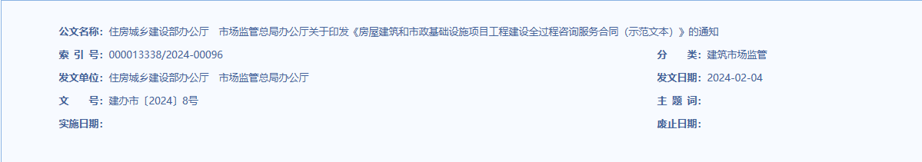

**住房城乡建设部办公厅 市场监管总局办公厅**

**关于印发《房屋建筑和市政基础设施项目工程建设全过程咨询服务合同(示范文本)》的通知**

各省、自治区住房城乡建设厅、市场监管局(厅、委)，直辖市住房城乡建设(管)委、市场监管局(委)，新疆生产建设兵团住房城乡建设局、市场监管局：

为促进工程建设全过程咨询服务发展，维护工程建设全过程咨询服务合同当事人的合法权益，住房城乡建设部、市场监管总局制定了《房屋建筑和市政基础设施项目工程建设全过程咨询服务合同(示范文本)》，现印发给你们，供参考使用。使用过程中如有问题，请及时与住房城乡建设部建筑市场监管司、市场监管总局网络交易监督管理司联系。

附件：房屋建筑和市政基础设施项目工程建设全过程咨询服务合同(示范文本)

住房城乡建设部办公厅

市场监管总局办公厅

2024年2月4日

(此件主动公开)

附件下载

[房屋建筑和市政基础设施项目工程建设全过程咨询服务合同(示范文本)](https://www.mohurd.gov.cn/file/2024/20240223/182d766e-c863-4470-b635-79a02c862889.doc?n=%E6%88%BF%E5%B1%8B%E5%BB%BA%E7%AD%91%E5%92%8C%E5%B8%82%E6%94%BF%E5%9F%BA%E7%A1%80%E8%AE%BE%E6%96%BD%E9%A1%B9%E7%9B%AE%E5%B7%A5%E7%A8%8B%E5%BB%BA%E8%AE%BE%E5%85%A8%E8%BF%87%E7%A8%8B%E5%92%A8%E8%AF%A2%E6%9C%8D%E5%8A%A1%E5%90%88%E5%90%8C%EF%BC%88%E7%A4%BA%E8%8C%83%E6%96%87%E6%9C%AC%EF%BC%89)